天津市武清区文明畜牧养殖场“9·24”一般机械伤害事故调查报告
来源：天津市武清区应急管理局 天津市武清区应急管理局·事故调查报告
原文链接：https://www.tjwq.gov.cn/zwgk/zfxxgk/wbj2/qyjj1/fdzdgknr22/zdmsxx22/aqsc22/202212/t20221216_6057918.html
发布时间：2022-12-16 抓取时间：2026-10-14 正文含图，已嵌入原图

2022年9月24日7时10分左右，在天津市武清区文明畜牧养殖场，发生一起机械伤害事故，造成一人死亡。直接经济损失约96万元（不含事故罚款）。
依据《中华人民共和国安全生产法》《生产安全事故报告和调查处理条例》（国务院令第493号）和《天津市安全生产条例》等法律法规，成立了由区应急管理局、公安武清分局、区农业农村委、区总工会等部门组成的天津市武清区文明畜牧养殖场“9·24”一般机械伤害事故调查组（以下简称事故调查组），开展事故调查分析工作。
事故调查组按照“四不放过”和“科学严谨、依法依规、实事求是、注重实效”的原则，通过现场勘查、调查取证和综合分析，查明了事故发生的经过、原因、人员伤亡和直接经济损失情况，认定了事故性质和责任，提出了对有关责任人员和责任单位的处理建议，并针对事故原因及暴露出的问题，提出了事故防范及整改措施建议。
一、基本情况
（一）事故单位基本情况
事故单位名称：天津市武清区文明畜牧养殖场，经营者：何某明，企业类型：个体工商户，统一社会信用代码为：92120222730386689J，所属行业：畜牧业，注册地：天津市武清区大孟庄镇大孟庄。经营范围：许可项目：畜牧饲养。
（二）事故机器情况
设备名称：全日粮饲料制备机，主要是将草料与精料搅拌均匀打碎制备混合饲料。经现场勘查，饲料制备机整体高2.2米，底部支架高0.2米，罐高2米，事故发生时罐内底部草料至罐口高度1.76米。制备机下方是地秤，用以称重。
混合饲料制备过程：首先，按照出料的多少和比例，计算出所需草料与精料的重量。之后员工驾驶装载机将草料加入到搅拌罐内，打开饲料制备机和精料输送机开关，观察罐内重量的变化，待投入的精料达到一定数量后，关闭精料输送机，保持饲料制备机继续搅拌。约搅拌十分钟，混合饲料制备完成。
二、事故经过及应急救援情况
2022年9月24日6时许，齐某一人来到文明养殖场最南侧厂房，开始向饲料制备机里添加草料，然后启动饲料制备机和精料输送机开关，开始搅拌，待精料达到一定比例，将精料输送机关闭。
7时10分左右，何某明来到南侧厂房门外，听到厂房内齐某发出疼痛的喊声，于是立即跑至厂房内饲料制备机处，发现齐某掉进了制备机的搅拌罐内，此时制备机的搅拌桨仍在运转。何某明立即关闭机器电源，并跑出厂房去呼喊其他养殖户来帮忙救援。大家赶到现场后，发现齐某身体被饲料制备机内的搅拌桨挤压住，无法动弹，大家担心对其造成二次伤害，并未盲目救援。直至119消防救援人员到达现场后，将齐某从搅拌罐内救出，经120现场抢救无效宣布死亡。（图1）

精料投送口
散落的草料
草料装载机
搅拌桨
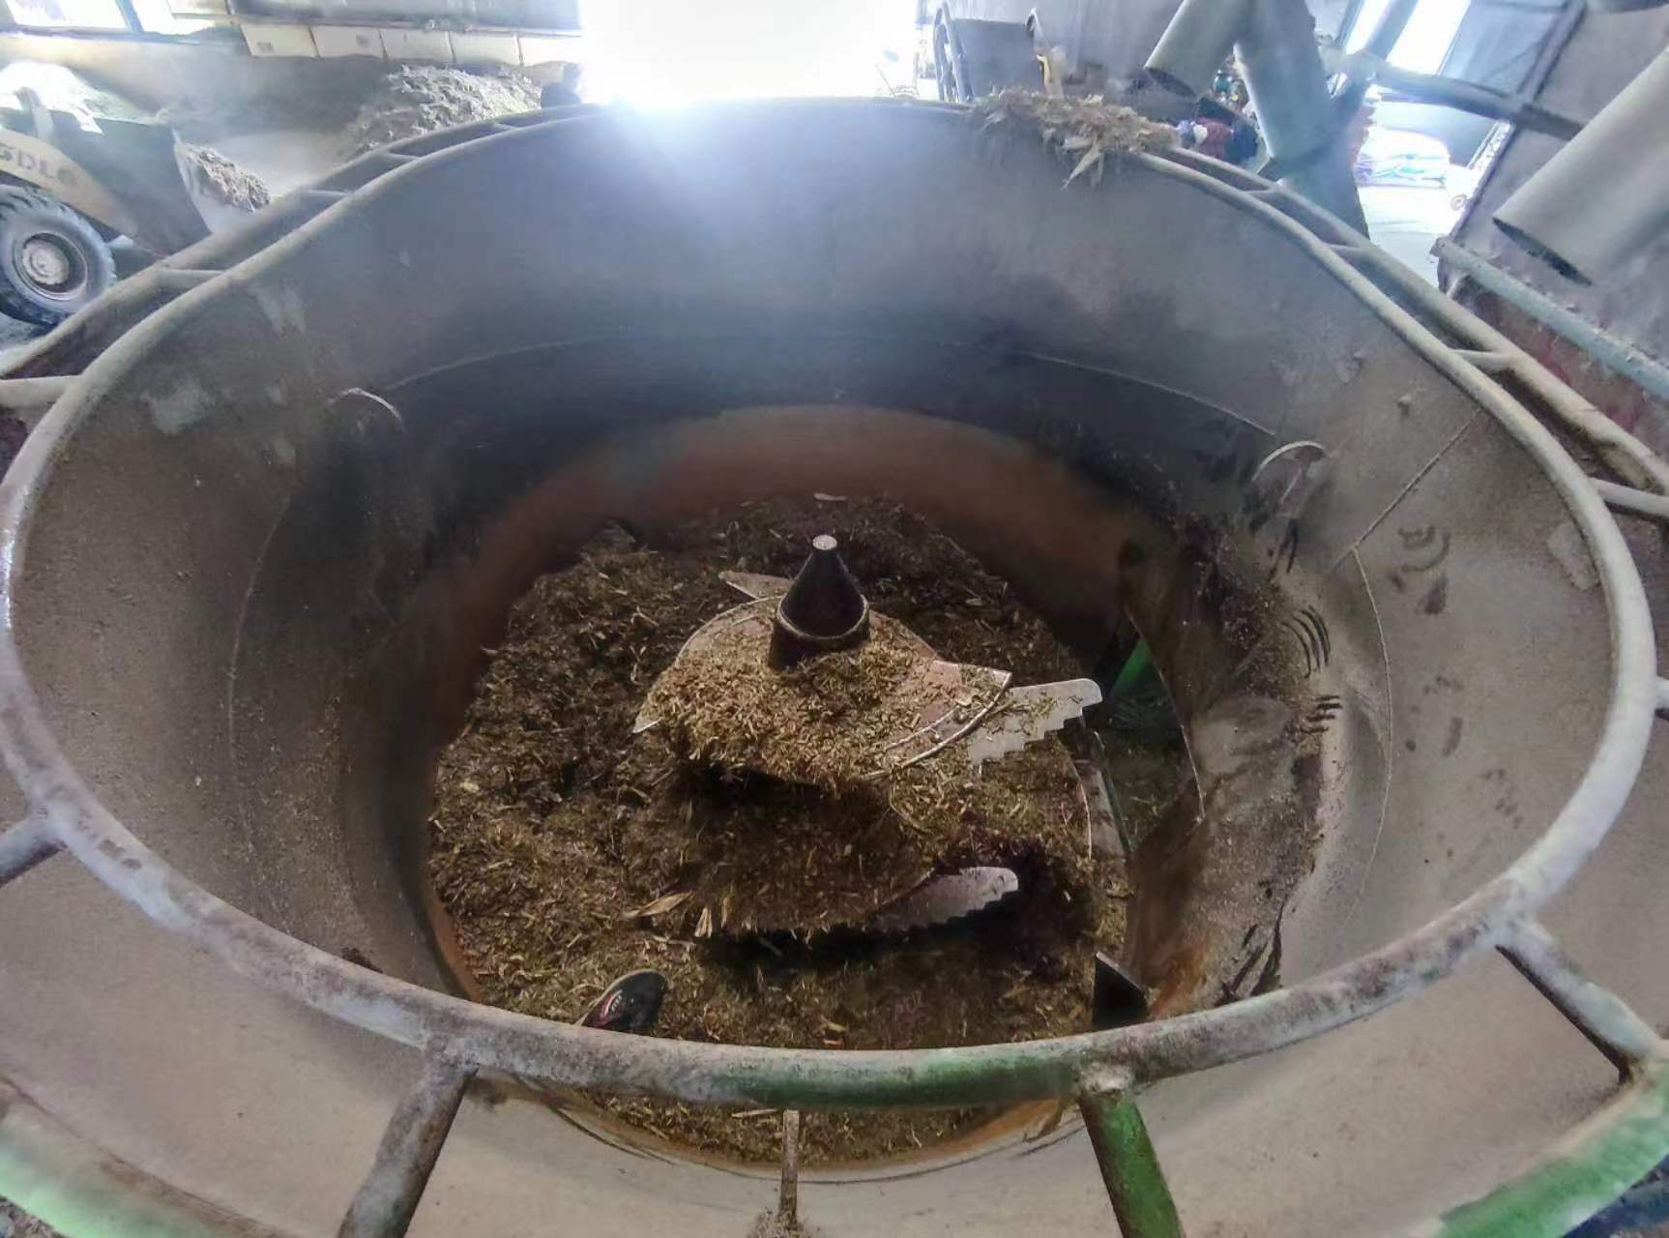

图1 事故现场饲料制备机
三、事故造成的人员伤亡情况及直接经济损失
此次事故造成一人死亡。死者：齐某，男，65岁，身份证号：1202221957XXXXXX36，户籍：天津武清。
事故调查组依据《企业职工伤亡事故经济损失统计标准》（GB6721-1986）的有关规定，确认该事故造成的直接经济损失约96万元（不含事故罚款）。
四、事故技术原因分析及事故性质
（一）直接原因及主要原因
因事故现场无视频监控和直接目击证人，事故调查组结合饲料搅拌流程、现场状况、有关人员询问情况，经综合分析推断事故直接原因为：
齐某，安全意识淡薄，在未切断饲料制备机电源的情况下，涉险爬至搅拌罐上方清理草料，失稳跌入搅拌罐内，被搅拌桨挤压是该起事故的直接原因。
（二）间接原因
天津市武清区文明畜牧养殖场，安全生产规章制度不健全，饲料制备机购买安装之后，未按照规定制定相应的安全操作规程，全权交给工人齐某进行操作；安全生产教育培训不实，口头嘱咐多，纸面学习少，导致员工安全知识匮乏，安全意识淡薄，忽视自身行为的安全隐患；未在饲料制备机相应位置张贴安全警示标志，设备存在的危险因素未能引起工人的重视。
（三）事故性质
事故调查组认定，天津市武清区文明畜牧养殖场“9·24”一般机械伤害事故为一起生产安全责任事故。
五、对事故有关责任人员和单位的处理意见
（一）对有关人员的处理建议
齐某，系天津市武清区文明畜牧养殖场员工，操作饲料制备机时，安全意识淡薄，涉险操作，导致身体掉入运转的搅拌罐内，对事故发生负有直接责任，涉嫌重大事故责任罪，鉴于在本次事故中已死亡，建议免于追究其刑事责任。
（二）对有关单位的处理意见
天津市武清区文明畜牧养殖场，安全生产责任制和安全生产规章制度制定不健全、安全生产教育培训不到位、未在饲料制备机上张贴明显的安全警示标志，违反了《中华人民共和国安全生产法》第四条：“生产经营单位必须遵守本法和其他有关安全生产的法律、法规，加强安全生产管理，建立健全全员安全生产责任制和安全生产规章制度”、第二十八条“生产经营单位应当对从业人员进行安全生产教育和培训，保证从业人员具备必要的安全生产知识，熟悉有关的安全生产规章制度和安全操作规程，掌握本岗位的安全操作技能，了解事故应急处理措施，知悉自身在安全生产方面的权利和义务。未经安全生产教育和培训合格的从业人员，不得上岗作业。”及第三十五条：“生产经营单位应当在有较大危险因素的生产经营场所和有关设施、设备上，设置明显的安全警示标志。”，对事故发生负有责任，依据《中华人民共和国安全生产法》第一百一十四条第一项的规定：“发生生产安全事故，对负有责任的生产经营单位除要求其依法承担相应赔偿等责任外，由应急管理部门依照下列规定处以罚款：（一）发生一般事故的，处三十万元以上一百万元以下的罚款”，建议由区应急管理局给予人民币30万元罚款的行政处罚。
六、防范措施建议
（一）天津市武清区文明畜牧养殖场，要认真汲取事故教训，加强安全管理，摆脱“小作坊”思维，建立健全安全生产责任制和规章制度，按照标准规范在较大危险区域和机器设备上张贴醒目的警示标志，加强安全知识培训教育，提高安全生产意识，禁止违章违规作业，避免事故的发生。
（二）大孟庄镇政府，要认真落实属地安全生产管理职责，压实农业领域安全生产监督管理责任，举一反三，加强辖区内农业领域安全生产工作的宣传教育和隐患排查工作，督促企业严格落实安全生产主体责任，建立健全相应规章制度，防止生产安全事故的发生。
（三）区农业农村委，要高度重视安全生产工作，班子成员要认真组织一次安全生产集体学习，充分认识本行业领域的安全监管职责；要举一反三，扎实推进生产安全事故隐患排查整治工作，做好日常、季节性和节假日检查工作；要做好安全生产宣传教育工作，将安全生产理念宣传到户、到人，提高养殖户安全生产管理水平，坚决遏制本行业领域安全事故的发生。

